基于光离子化的VOCs在线检测系统
刘瑛，王恩红，李文，郭淇，周豪
（北方工业大学 机械与材料工程学院，北京 100144）
摘要：针对目前挥发性有机物（VOCs）在线检测系统存在系统响应速度慢、灵敏度低、检测误差大等不足，设计了一种基于光离子化的VOCs在线检测系统。通过采用介质阻挡放电技术，设计了新型光腔和电离室结构，并基于光离子化原理，实现了对VOCs的快速检测。实验结果表明：2台样机的响应时间均不超过6s，最大示值误差 2.913%FS，短期浓度最大偏差为0.352%，长期浓度最大偏差为0.772%。
关键词：光离子化；光腔；电离室；在线检测；挥发性有机物
中图分类号：TN253 文献标识码：A

VOCs Online Detection System Based on Photoionization
LIU Ying，WANG Enhong，LI Wen，GUO Qi，ZHOU Hao
（School of Mechanical and Materials Engineering, Northern Polytechnical University, Beijing 100144，china）

Abstract: To address the current shortcomings of volatile organic compounds (VOCs) online detection systems, such as slow response speed, low sensitivity, and significant detection errors, a novel VOCs online detection system based on photoionization technology was designed. By employing dielectric barrier discharge technology, a new optical cavity and ionization chamber structure were developed, enabling rapid VOCs detection based on the photoionization principle. Experimental results demonstrated that both prototypes achieved a response time of no more than 6 seconds, with a maximum indication error of 2.913% FS. The maximum short-term concentration deviation was 0.352%, and the maximum long-term concentration deviation was 0.772%.
Keywords: Photoionization; Optical Cavity; Ionization Chamber; Online Detection; Volatile Organic Compounds

0.引言
随着工业化的快速发展，大量能源被消耗并产生高污染物质。这些高污染物释放了大量的挥发性有机物（VOCs）等有毒有害气体^{[1,2]}，长时间摄入会有致癌、致畸、致突变的危害^{[3,4]}。开展并加强VOCs 在线检测技术研究，对于我国大气环境保护工作的多个领域中具有广泛的意义。
光离子化检测方法已取得了一定的发展和突破^{[5-8]}，并在各种应用领域得到了应用。随着气体检测需求的不断增加，光离子化检测方法也在不断改进和创新。2021年，戈燕红^{[9]}等人以扫捕集-气相色谱技术为核心原理，研发出一套水中VOCs 在线监测系统。2023年，于淇^{[10]}提出基于 MOF 衍生氧化镍基 VOC气体传感器。目前，国内PID技术已取得较快发展，但在性能提升方面仍存在改进空间，如响应时间和灵敏度等关键指标有待优化，电离室结构也需进一步完善。 为此，本文设计一种基于光离子化的VOCs在线检测系统，能够快速完成

1 系统设计原理与实现
1.1 光离子化有机原理
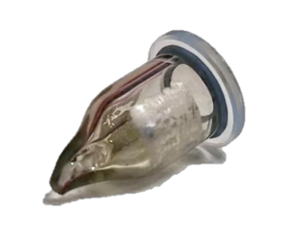
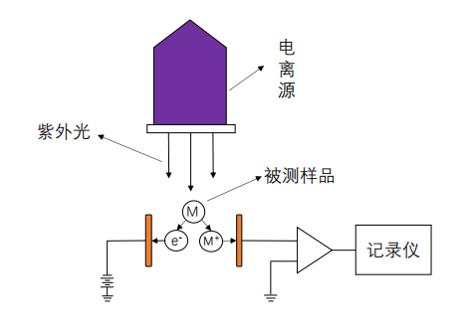
PID技术通过紫外光源激发VOCs分子实现快速检测。当特定波长的紫外光照射待测气体时，挥发性有机物（M）吸收足够电离能后发生电子跃迁，生成正离子（M⁺）和自由电子（e⁻）。在电场作用下，这些带电粒子定向迁移形成电流信号，经检测电路滤波、放大后，其强度与VOCs浓度呈正相关。该原理示意图 ^{[11-13]}如图1所示。
图1 PID 检测原理示意图 图2 光腔实物图
1.2 系统硬件设计
1.2.1光腔设计
光腔是光离子化检测的核心部件，其功能是通过介质阻挡放电（DBD）技术^{[14]}激发紫外光^{[15-17]}，实现VOCs的高效电离。本文设计的光腔实物图如图2所示，其关键参数与设计依据如下：紫外光源选用 10.6eV的真空紫外灯；窗口材料采用氟化镁（MgF₂）；灯体材料选用为玻璃，填充气体为氪气，排气真空度小于5×10⁻⁴Pa，窗口与灯体通过玻璃焊料密封，避免胶粘剂挥发污染。实物如图 2所示。
本文基于COMSOL 软件对1200V 交流电激发下电势、电子密度和正离子密度的分布特性进行仿真分析。如图3(a)所示，在电压达到峰值时，电势从阳极到阴极逐渐减小，主要势落发生在靠近阴极区域，且最高电势小于电源输出电压。如图3(b)可以看出，在 t=6.5E-6s，由于持续放电，等离子内发生剧烈碰撞反应产生大量电子，在电场力的作用下，电子往电势高的方向也就是阴极区域移动，而此时阳极区域电子密度几乎为零。如图3(c)所示，在 t=6.5E-6s 时，靠近阴极区域正离子密度几乎为零，而随着电势的降低，正离子密度在中间区域开始增长，这是由于带正电的离子往往向由高电势向低电势移动。
通过对1200V放电电压峰值时刻的仿真结果分析可知，等离子体放电腔体内的电势沿放电电极纵向呈现平稳下降的分布特征。在此过程中，高能粒子碰撞电离产生的电子在电场力作用下向阳极区域迁移，而正离子则向阴极方向运动，形成明显的电荷分离现象。这种符合理论预期的载流子迁移行为，有效验证了光腔模型的合理性及其在VOCs电离检测中的适用性。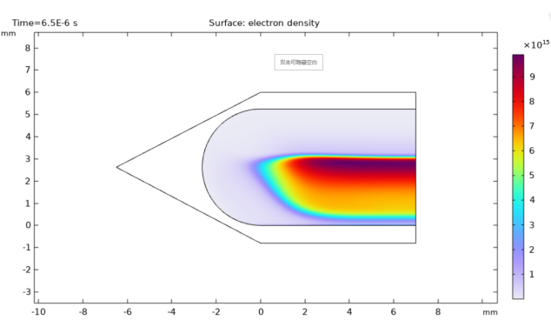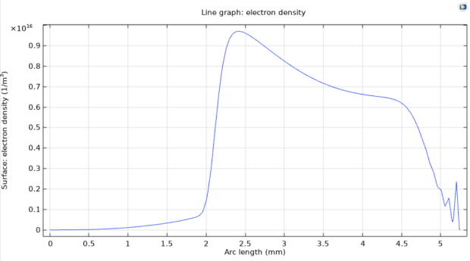
（a）电势分布图
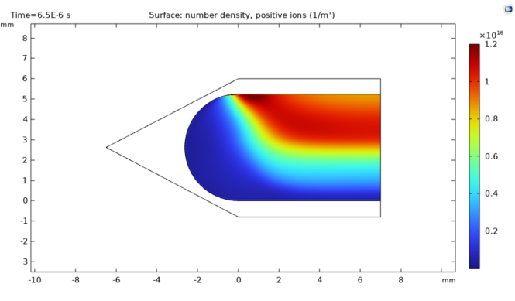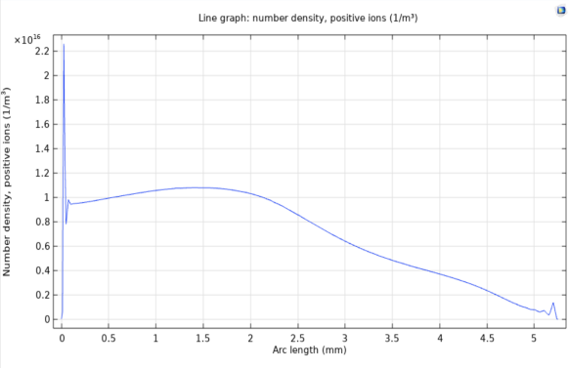
（b）电子密度分布图
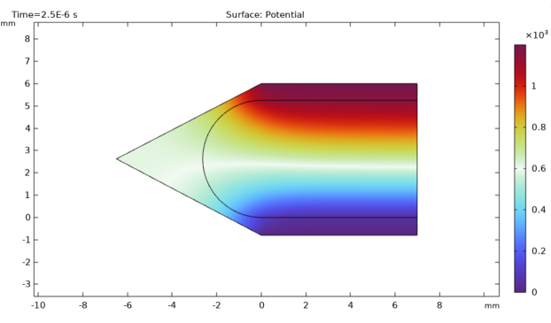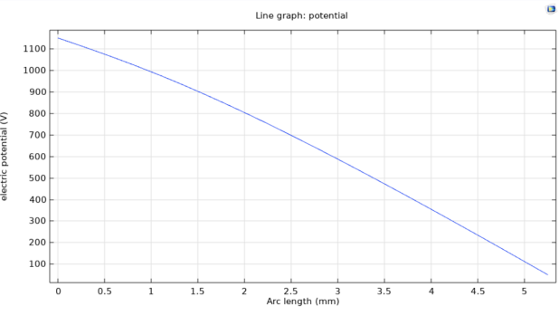
（c）正离子密度分布图
图3电势、电子密度和正离子密度分布图
1.2.2电离室设计
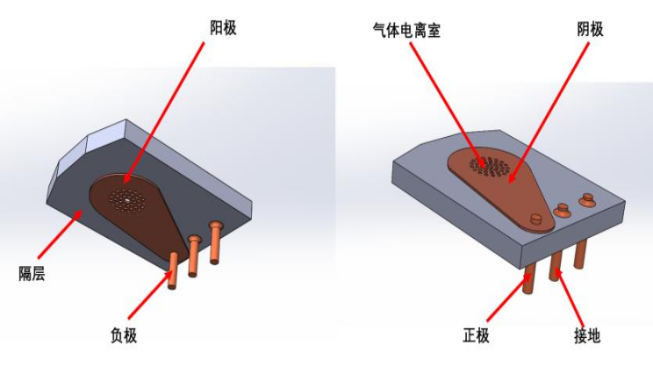
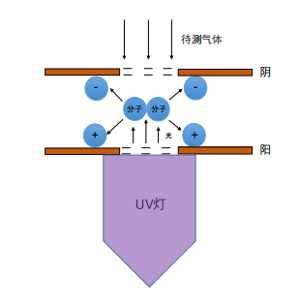
本文提出一种新电离室结构设计，原理图和结构图如图4所示。该结构的电离室中电极平行于紫外光（UV）源窗口表面，同时为了使紫外光能够透过电极照射进电离室腔体内部，新结构的电离室电极采用的是网孔结构。电离室中待测气体平行于紫外光发射方向，在有限的结构中充分提升对紫外光的利用效率。这种创新的结构设计既保留了轴向电离室对光程的高效利用，又显著优化了空间结构，为VOCs检测设备的微型化和性能提升提供了有效的解决方案。
（a）原理图 （b）结构图
图4 新电离室
1.2.3 传感器结构设计
本文设计的光离子传感器其结构示意图和实物图如图5所示。该传感器由电路板、紫外光源、顶盖、防水膜、垫片、接线柱和外壳等零部件构成。顶盖、垫片和外壳的加工方式采用 3D 打印。
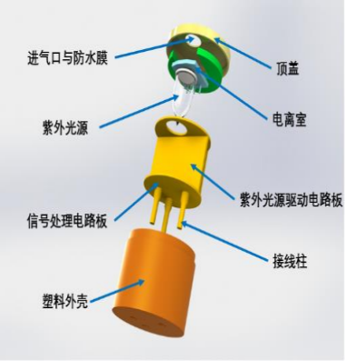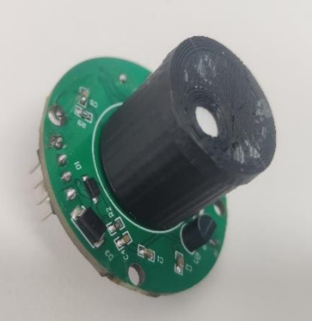
（a）结构图 （b）实物图
图5 电离室传感器
同时，本文搭建了的实验平台如图6所示。通过标气瓶对光离子传感器进行校准。
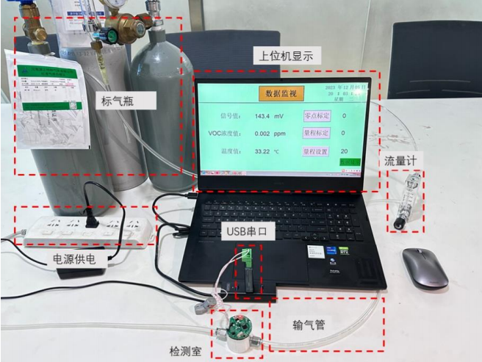
图 6 传感器实验平台

1.2.4 VOCs在线检测系统设计
VOCs在线检测系统示意图和实物图如图7所示。首先待测空气在气泵的作用下通过单向阀、过滤器和流量计，到达检测室；待测气体通过光离子化传感器技术检测浓度后排出。同时系统包含 TPC7032Kx 触摸显示屏和DTU远程通讯设备，在满足现场检测浓度实时显示的同时，还可将数据远程传输至上位机进行分析。
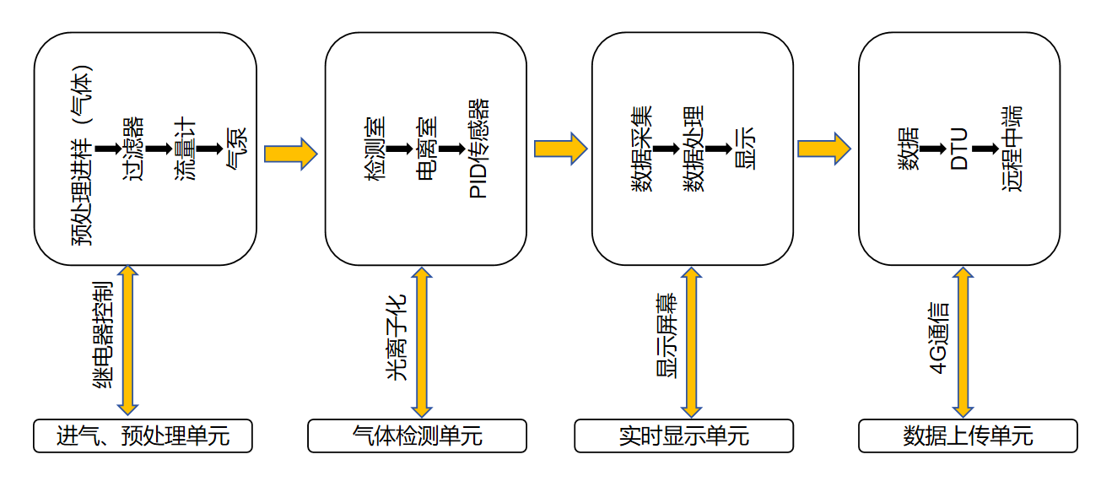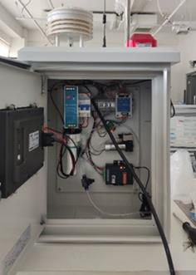
（a）原理图 (b)实物图
图7 VOCs在线检测系统

2 实验结果分析
2.1基础性能测试
本文对光离子化传感器的响应时间和设备平行性进行了系统测试与分析。响应时间是评价VOCs在线检测系统实时性能的关键指标，而平行性测试则用于评估多台设备间检测结果的一致性。测试过
程中，2台待测样机在正常工作状态下，分别在0、198、398s这3个时间点依次通入0、10、20ppm的标准浓度异丁烯气体。系统以1s为间隔持续采集数据，每个浓度点记录100组数据，最终生成的动态响应曲线如图8所示，样机响应时间与示值误差结果如表1所示。由表1可知，2台样机的响应时间均不超过 6s，满足技术性能要求。在整个实验过程中，最小示值误差为 0.001%FS，最大示值误差为 2.913%FS，平均最小示值误差为0.688%FS，平均最大示值误差为1.259%FS，均未超出误差范围。
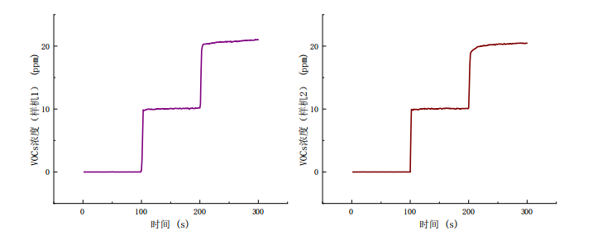
图8 两台样机数据样本图
表1 样机响应时间与示值误差
样机标号 | 响应过程 | T90 响应时间 | 最小示值误差% | 最大示值误差% | 平均示值误差%
样机 1（V2） | 10ppm | 4S | 0.039% | 2.547% | 0.818%
样机 1（V2） | 20ppm | 6S | 0.032% | 2.800% | 1.259%
样机 2（V3） | 10ppm | 5S | 0.001% | 1.980% | 0.688%
样机 2（V3） | 20ppm | 6S | 0.022% | 2.913% | 1.142%
$P=\frac{{（A}_{Max}-A_{Min}）}{（A_{max}+A_{Min}）}×1$00% （1）
通过分析2台样机在相同测试条件下的检测数据，计算得到系统平行性P值为2.7%。该结果表明，不同设备间的测量差异控制在较低水平（＜5%），满足多设备协同监测的技术要求。
3.2稳定性测试
本文对VOCs在线检测系统进行稳定性测试，包括短期和长期2个维度的评估：在系统连续运行24h的条件下，每小时通入10ppm和20ppm标准异丁烯气体各10min，待读数稳定后记录检测数据，共获得24组有效数据，如表2所示。长期稳定性测试实验是在连续7天的测试周期内，每天固定时间点通入相同浓度的标准气体进行检测，如表3所示。
表2 短期稳定性实验数据
标准 | 检测浓度值
 | 1h(ppm) | 2h(ppm) | 3h(ppm) | 4h(ppm) | 4h(ppm) | 6h(ppm) | 7h(ppm) | 8h(ppm)
10ppm | 10.002 | 10.021 | 10.078 | 10.074 | 10.078 | 10.060 | 10.055 | 10.084
20ppm | 20.019 | 20.041 | 19.989 | 20.004 | 20.021 | 20.031 | 20.002 | 20.023
 | 9h(ppm) | 10h(ppm) | 11h(ppm) | 12h(ppm) | 13h(ppm) | 14h(ppm) | 15h(ppm) | 16h(ppm)
10ppm | 10.029 | 10.096 | 9.997 | 10.045 | 10.025 | 10.062 | 10.003 | 10.098
20ppm | 20.029 | 20.030 | 20.038 | 19.967 | 20.002 | 20.001 | 20.056 | 19.989
 | 10h(ppm) | 10h(ppm) | 10h(ppm) | 20h(ppm) | 21h(ppm) | 22h(ppm) | 23h(ppm) | 24h(ppm)
10ppm | 10.011 | 10.090 | 10.082 | 9.994 | 10.092 | 10.028 | 10.108 | 10.060
20ppm | 20.007 | 20.011 | 19.940 | 19.990 | 20.002 | 20.022 | 19.998 | 20.011
根据表2中数据，分别计算通入标准浓度为 10ppm 和 20ppm 异丁烯气体时的检测结果算术平均值X₁和X₂和标准偏差 SD₁和SD₂。通过计算算术平均值和标准偏差得到‾X₁=10.053ppm，SD₁=0.035；X₂=20.009ppm，SD₂=0.024。计算出标准浓度偏差RSD₁=0.352%，RSD₂=0.121%，符合技术参数要求。

$x=\frac{{ C}_{1}+C_{2}+⋯+C_{24}}{24}$ （2）
$SD=\sqrt{\frac{\sum_{i=1}^{n}{{\left(x_{i}-x \right)}^{2}}}{n-1}}$ （3）
‾

$RSD=\frac{SD}{X} ×1$00% （4）
同理可得，根据表3中数据，分别计算标准气体 10ppm 浓度和 20ppm 浓度时算术平均值‾X₃、‾X₄、标准偏差 SD₃、SD₄ 和相对标准偏差 RSD₃、RSD₄。 通过计算算术平均值和标准偏差得到，‾X₃=10.049ppm，SD₃=0.078，‾X₄=20.131ppm，SD₄=0.114 ，RSD₃=0.772%，RSD₄=0.565%。
表3 长期稳定性实验数据
标准值 | Day2 | Day3 | Day4 | Day5 | Day6 | Day6 | Day7
10ppm | 10.007 | 10.028 | 10.013 | 10.118 | 10.208 | 9.983 | 9.984
20ppm | 20.048 | 20.073 | 19.974 | 20.073 | 20.215 | 20.204 | 20.331
标准浓度偏差符合长期稳定性技术参数要求。实测结果与技术要求如表4所示。其中技术要求规范来源于《环保产品认证实施规则 微型环境空气质量监控系统》（CCAEPI-RG-Y-040-2017）、气体检测 仪通用检测方法（BJJL-ZYC-E019）和作业场所环境气体检测报警仪通用技术要求（GB12358-2006）标准。
表4 实测结果与技术要求
序号 | 性能指标 | 技术参数要求 | 实测结果
1 | 响应时间 | ≤15s | ≤6s
2 | 示值误差% | ±3% | 1.259%
3 | 平行性% | ≤5% | 2.7%
4 | 短期稳定（24h） | —— | 0.352%
5 | 长期稳定（7d） | —— | 0.772%

3 结束语
本文基于光离子化传感器技术，设计了一种VOCs在线检测系统。光腔是光离子化原理的核心部分，选用 10.6eV的真空紫外灯作为激发光源，设计了一种合理有效的光腔结构。电离室作为核心部件，提出了一种新型结构。电离室中电极电极采用网孔结构，平行于紫外光源窗口表面，在有限的结构中充分提升对紫外光的利用效率。最后对所设计的系统进行了实验测试，两台样机的响应时间均不超过 6s，最小示值误差 0.001%FS，最大示值误差 2.913%FS，平均示值误差最小 0.688%FS，最大1.259%FS，短期浓度最大偏差为0.352%，长期浓度最大偏差为0.772%。实验结果证实了本系统具有响应时间快、误差小、稳定性好等优势，在VOCs检测设备的应用中具有较好的前景。

参考文献；
[1]陈天舒. 能源开采和利用过程的挥发性有机物排放对大气光化学的影响[D]. 山东：山东大学环境研究院，2024.
[2]王可鑫. 煤化工行业及污水处理挥发性有机物污染特征及影响研究[D]. 湖北：长江大学资源与环境学院，2023.
[3]房建. 大气环境中挥发性有机物废气的环境监测及治理技术研究[J]. 皮革制作与环保科技，2023，4(24)：59-61.
[4]梁小明，陈来国，沈国锋，等. 中国生活源挥发性有机物排放清单[J]. 环境科学，2021，42(11)：5162-5168.
[5]宋婷. 环境空气和固定污染源中挥发性有机物监测方法探讨[J]. 环境与发展，2018,30(10)：125-126.
[6]杨红云，许康，景晨. 便携式VOCs检测设备技术现状分析[J]. 分析仪器，2021(6)：105-108.
[7]张，魏庆农，张伟，等. 光离子化技术发展综述[J]. 现代科学仪器，2007(2)：8-15.
[8]殷亚飞，梁庭，牛坤旺，等. 便携式光离子化有害气体检测仪的设计[J]. 自动化仪表，2011,32(4)：74-76.
[9]戈燕红，郭隽虹. 水中挥发性有机物在线监测系统的研发[J]. 化工管理，2021(10)：51-58.
[10]于淇. MOF衍生氧化镍基VOC气体传感器研究[D]. 吉林：吉林大学电子科学与工程学院，2023.
[11] 孙万启，张勇，方双喜. 真空紫外单光子电离质谱技术的研究进展及其在挥发性有机物在线分析中的应用[J]. 分析化学，2019，47(7)：976-984.
[12]刘增源. 基于光离子化检测器的挥发性有机物监测方法研究[D]. 江苏：中国矿业大学矿业工程学院，2023.
[13]赵彤. 光离子化法检测TVOC的研究[J]. 环境科学与管理, 2018,43(6)：141-144.
[14]李持滨. 探究PID光离子化学气体分析仪[J]. 当代化工研究，2017(2)：88-89.
[15]许冠捷. 便携式光离子化VOCs检测器的研究与实现[D]. 重庆：重庆邮电大学光电工程学院，2021.
[16]梁庭，王凯，李颖，等. 多量程紫外光离子化气体传感器的设计[J]. 制造业自动化，2013,35(13)：46-48.
[17] NIU K W, LIANG T, YANG F, et al. Study of High Sensitivity Sensor Based on the Principle of Photoionization[J]. Key Engineering Materials, 2012,1663(503-503): 188-193.

收稿日期：2024-06-11。
基金项目：国家自然科学基金项目（No.51205005）资助。

作者简介：刘瑛（1970—），女，陕西省华阴市人，硕士研究生，副教授，1995年于中国农业大学获得硕士学位，主要从事机器人相关研究。参与翻译的《数控编程手册》、《Fanuc数控系统用户宏程序与编程技巧》分别于2007年1月获得第九届中国石油和化学工业优秀科技图书二等奖；2009年1月获第十届中国石油和化学工业优秀科技图书奖一等奖。
*通信作者：王恩红（1997—），男，硕士，主要研究方向为智能传感器和机器人方向。

